**BREVET DE TECHNICIEN SUPÉRIEUR**

**ENVIRONNEMENT NUCLÉAIRE**

SESSION 2021

**______**

###### Durée : 4 heures

Coefficient : **3**

**______**

ÉPREUVE **E4** :  
Modélisation et choix techniques  
en environnement nucléaire

SOUS-ÉPREUVE **U4.1** :  
Pré-étude et modélisation

**DOCUMENTS ET MATÉRIELS AUTORISÉS**

L’usage de la calculatrice avec mode examen actif est autorisé.

L’usage de la calculatrice sans mémoire, « type collège », est autorisé.

Tout autre matériel est interdit.

Un formulaire de 6 pages est fourni, aucun autre document n’est autorisé.

Dès que le sujet vous est remis, assurez-vous qu’il est complet.

Le sujet se compose de 16 pages, numérotées de 1/16 à 16/16.

**Documents à rendre avec la copie :**

- Document réponse n°1 page 14/16

- Document réponse n°2 page 15/16

- Document réponse n°3 page 16/16

**0. Problématique**

Dans le cadre du projet dénommé « Grand Carénage » lancé par EDF, d’importants travaux de maintenance sont entrepris dans les centrales nucléaires.

L’étude proposée porte sur le remplacement de l’échangeur régénérateur du circuit de contrôle volumétrique et chimique (RCV). Cette intervention bénéficie de retours d’expérience importants.

Schéma global de l’installation :

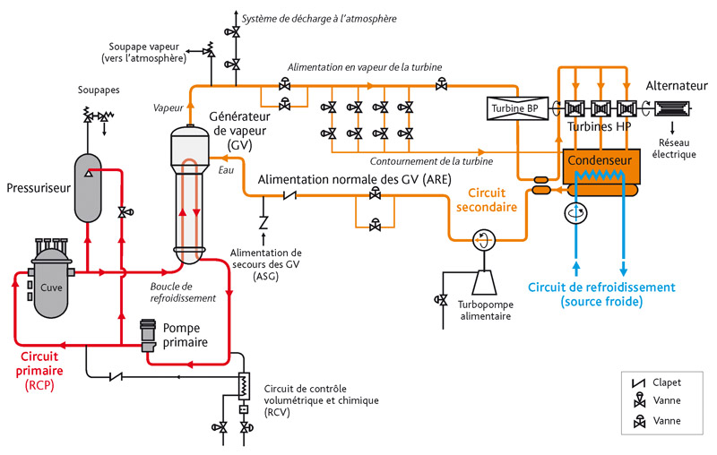

Échangeur régénérateur

Schéma du circuit de contrôle volumétrique et chimique (RCV) :

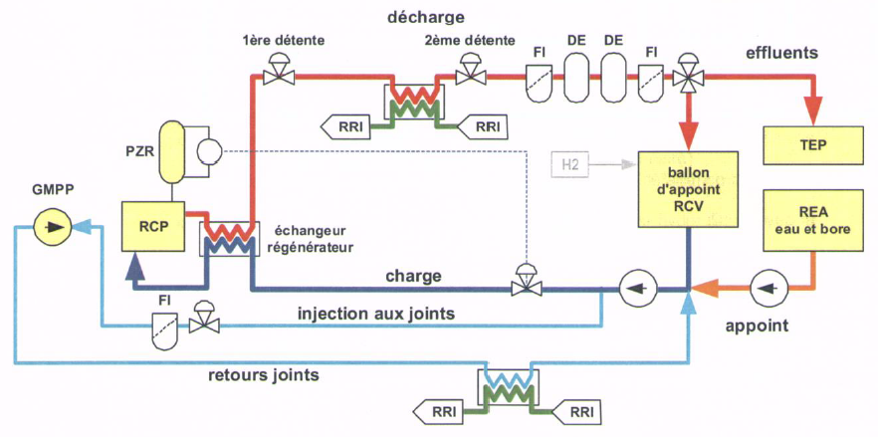

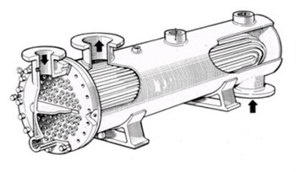L’échangeur est devenu très irradiant par accumulation de contamination dans ses tubulures. L’intervention doit donc prendre en compte le risque de dispersion de contamination au démontage et au retrait de l’échangeur.

**1.** **Étude dosimétrique prévisionnelle**

Une cartographie des lieux cumulée à plusieurs retours d’expérience conduit à anticiper les évolutions des débits d’équivalent de dose (DED) de la façon suivante :

|  |  |
| --- | --- |
| DED ambiant au poste de travail | |
| avant ouverture des circuits de l’échangeur | ${\overset{o}{H}}_{1}$ = 60 µSv·h-1 |
| après ouverture des circuits de l’échangeur | = 115 µSv·h-1 |
| après décontamination du sas | = 90 µSv·h-1 |
| une fois l’échangeur évacué | = 3 µSv·h-1 |

Deux plannings d’intervention sont proposés sur les **documents réponses n°1** et **n°2** :

* scénario n°1 : l’échangeur est confiné dans du vinyle,
* scénario n°2 : l’échangeur est confiné dans un sarcophage faisant écran  au minimum.

Ces deux scénarios ne diffèrent qu’à partir de la phase 40.

**1.1.** Établir les prévisionnels dosimétriques en complétant ces deux **documents réponses**. Les expositions sont supposées globales dans tous les cas.

Porter sur la copie la ou les relation(s) littérale(s) permettant de calculer les grandeurs demandées.

**1.2.** Renseigner la synthèse proposée sur le **document réponse n°3**.

Analyser les résultats obtenus et proposer de façon argumentée le scénario qui vous semble le plus opportun à mettre en œuvre.

**2. Origine de la contamination**

Les radionucléides essentiellement accumulés dans l’échangeur sont les suivants : 60Co, 58Co, et 110mAg.

Leurs caractéristiques sont données en **annexe** 1.

Les phénomènes d’érosion et de corrosion dus au débit d’eau et à sa chimie dans le circuit primaire cumulés au flux neutronique sont à l’origine de ces radionucléides.

Les activations sont décrites de la façon suivante :

AX(particule1 ou rayonnement1, particule2 ou rayonnement2) signifie que le nucléide AX capture la particule 1 ou le rayonnement 1 et émet la particule 2 ou le rayonnement 2.

**2.1.** Le 58Co est créé par réaction 58Ni(n,p). Écrire son équation de formation.

**2.2.** Le 58Co se désintègre . Préciser en justifiant la réponse s’il est - ou +. Écrire son équation de désintégration.

**2.3.** Le 60Co est créé par réaction 59Co(n,). Écrire son équation de formation puis son équation de désintégration.

**2.4.** 110mAg est créé par réaction 109Ag(n,). Il se désexcite en 110Ag. Expliquer ce qu’est un état métastable.

Justifier que concernant la formation de 110Ag, l’état métastable 110mAg soit à prendre en considération.

**3.** **Dimensionnement radiologique du sarcophage**

Le dimensionnement radiologique du sarcophage est étudié dans l’hypothèse où le scénario 2 serait retenu.

Le sarcophage est en acier (fer) et son dimensionnement est fait en raisonnant sur l’énergie d’irradiation  la plus pénalisante et d’intensité non négligeable pour l’ensemble des trois radionucléides cités en **annexe 1**.

**3.1.** Citer le radionucléide à considérer ainsi que l’énergie à prendre en compte pour les calculs.

**3.2.** À l’aide de la courbe d’atténuation massique donnée en **annexe 2**, évaluer la valeur de $\frac{µ}{r }$.

**3.3.** En déduire l’épaisseur d’acier nécessaire pour atténuer ce rayonnement d’un facteur 10.

**3.4.** Déterminer pour cette épaisseur le facteur d’atténuation subi par le rayonnement de plus basse énergie pour l’ensemble des trois radionucléides.

**3.5.** Expliquer pourquoi la mesure pratique du DED au poste de travail après la pose du sarcophage devrait être inférieure à 9 µSv/h.

**4. Contrôle du confinement**

Les descriptions des matériels cités sont données en **annexe 3**.

Afin de confiner la contamination à l’ouverture des circuits, certains travaux se font dans un sas ventilé par un déprimogène équipé d’un filtre très haute efficacité pour le rejet de l’air.

Le contrôle de la vitesse d’écoulement d’air est essentiel pour garantir un bon confinement.

Une éolienne, animée par la circulation d’air, entraine une génératrice à courant continu à excitation permanente ou dynamo tachymétrique (DT) et permet de mesurer cette vitesse.

Un chargé de surveillance veut contrôler le bon fonctionnement de la ventilation dynamique. Il se rend sur le chantier au moment de la découpe d’une tuyauterie de liaison à l’échangeur.

**4.1. Contrôle du confinement**

La vitesse d’écoulement de l’air doit être égale à au moins 1,5 m·s-1 pour que le confinement soit correct.

L’afficheur du système de contrôle est défaillant.

Le chargé de surveillance positionne alors un voltmètre entre les points A et B du système et mesure la tension U = 2,64 V.

**4.1.1.** Établir la relation entre la tension E et la tension U.

En déduire la fréquence de rotation n du ventilateur exprimée en tr·s-1.

On donne :

Puissance fournie par le vent au ventilateur

Pair = 0,29·D2.v3 avec Pair en W

D = diamètre de l’éolienne en m

= 60 mm

v = vitesse de l’air en m·s-1

Cette puissance est convertie avec un rendement  = 80 % en puissance cinétique de la DT.

Ecinétique = ·J·2 avec Ecinétique en J de l’hélice fonctionnant durant 1 s

J = moment d’inertie de la DT

= 1,00·10-6 kg·m2

 = 2·n en rad·s-1

**4.1.2.** Calculer l’énergie cinétique de l’hélice pour un fonctionnement de 1 s.

En déduire la puissance cinétique Pcinétique.

**4.1.3.** Montrer que la vitesse d’écoulement de l’air est d’environ v = 1,6 m·s-1.

**4.1.4.** Quelle information donnent les fils de laine (2e et 3e photographies de l’annexe 3) ?

**4.1.5.** Le confinement dynamique est-il conforme à l’attendu ?

**4.2. Environnement bruyant**

Lors du contrôle du bon fonctionnement de la ventilation, le chargé de surveillance ne porte pas de protections auditives.

* Le niveau sonore ambiant dû aux autres chantiers et au fonctionnement de certaines machines est L1 = 78 dB au poste d’observation.
* La découpe se fera à l’aide d’une scie sabre qui génère un niveau sonore L2 = 98 dB à 50 cm du lieu de découpe.
* Le poste d’observation est à 3,0 m du point de découpe.

On rappelle que :

* L (en dB) = 10.log() où I = l’intensité sonore et I0 l’intensité sonore de référence.
* Le rapport  est inversement proportionnel au carré de la distance source - récepteur.

**4.2.1.** I2 et I'2 sont respectivement les intensités sonores générées par la scie sabre à 50 cm et à 3 m du lieu de découpe.

Calculer les rapports  et .

**4.2.2.** Itotal est l’intensité sonore totale au poste d’observation. Calculer $\frac{{\text{I}}_{\text{total}}}{{\text{I}}_{\text{0}}}$ puis en déduire le niveau sonore auquel est exposé le chargé de surveillance.

**4.2.3.** Dans ces conditions, l’absence de protections auditives est-elle préjudiciable ? Des informations utiles sont données en **annexe 4**.

**5. Mise en place du sarcophage et levage**

**5.1. Préparation**

Finalement, le scénario 2 est retenu et il faut procéder à la pose du sarcophage pour confiner l’échangeur à évacuer.

Le sarcophage se présente sous la forme de deux demi-cylindres fermés aux extrémités que l’on va assembler autour de l’échangeur.

L’ensemble formera un cylindre :

* de longueur extérieure L = 2,920 m,
* de diamètre extérieur D = 0,922 m,
* d’épaisseur en tout point e = 60 mm.

Il est constitué en acier (fer) de masse volumique 7 860 kg·m3 et est assimilable, une fois assemblé, à un cylindre évidé d’un autre cylindre.

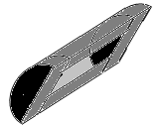

L

e

e

Demi-sarcophage

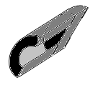

Vue en coupe

**5.1.1.** Montrer que la masse du sarcophage peut être estimée à MS = 4 200 kg.

**5.1.2.** La masse de l’échangeur est ME = 2 480 kg.

En déduire la masse M à lever et la force nécessaire au levage (g = 9,81 N·kg-1).

**5.2. Aléa de levage**

Au moment de lever le sarcophage contenant l’échangeur, le moteur de levage du pont roulant tombe en panne. Ce moteur était de puissance utile 15 kW et doit être remplacé.

Le réducteur en sortie de moteur peut être conservé mais le moteur adaptable dans un délai raisonnable a les caractéristiques suivantes :

v

M

Poulie

ØD = 160 mm

Sarcophage

+

Echangeur

Réducteur

|  |  |  |
| --- | --- | --- |
| **Moteur** |  | **Réducteur** |
| 230 V / 400 V – 50 Hz |  | 1 : 2 500 |
| 11,3 A / 6,5 A |  |  = 90 % |
| cos  = 0,80 |  |  |
|  = 80 % |  |  |
| 1 440 tr·min-1 |  |  |

On donne :

Vitesse de levage v = R· avec v en m·s-1

R en m

⬥ en rad·s-1

Puissance de levage P = F·v avec P en W

F en N

v en m·s-1

Intensité de la pesanteur g = 9,81 N·kg-1

Le réducteur reste inchangé.

Ce changement peut être validé temporairement pour cette manœuvre si les deux critères sont vérifiés :

* coefficient de sécurité de levage CS ≥ 6,
* vitesse de levage v ≤ 300 mm·min-1.

**5.2.1.** Calculer la fréquence de rotation en sortie de réducteur.

En déduire la vitesse v de levage.

**5.2.2.** Calculer la puissance absorbée PA du moteur.

En déduire la puissance utile PU en sortie de réducteur.

**5.2.3.** Calculer la force maximale de levage.

**5.2.4.** L’utilisation de ce moteur est-elle acceptable en dépannage ?

**5.3. Déplacement de la charge**

Le pont roulant est animé dans ses déplacements par un autre moteur pilotable à deux vitesses notées vH (High) et vL (Low) de la plus grande à la plus petite.

Ces deux vitesses sont :

0,054 km·h-1

1,0 mm·s-1

**5.3.1.** Exprimer les valeurs de vH et vL dans les unités légales avec 2 chiffres significatifs.

L’évacuation du sarcophage impose de passer la charge à proximité d’éléments importants pour la sûreté (IPS) dont l’intégrité doit être obligatoirement préservée.

La situation la plus contraignante est une distance de 17 cm entre un élément IPS et la charge.

À tout moment, le chef de manœuvre peut faire signe au pontier de stopper la manœuvre.

Le temps de réaction du pontier peut atteindre 1 s.

Le ballant engendré lors de l’arrêt d’une manœuvre peut atteindre une amplitude équivalente au trajet parcouru en 2 s.

Par sécurité, la charge ne doit en aucun cas approcher à moins de 10 cm un élément IPS.

**5.3.2.** Déterminer la ou les vitesses de déplacement que le chef de manœuvre peut autoriser au pontier.

**6. Mauvaise surprise**

Alors que l’équipe de levage vient de terminer les phases 40 et 45 (scénario 2), l’un des intervenants se découvre contaminé au visage de façon quasi uniforme sur 1 cm2 de peau par un graton (poussière radioactive).

Le service médical récupère le graton et procède à son analyse spectrale.

Les résultats sont les suivants :

|  |  |
| --- | --- |
| 58Co | 38,5 kBq |
| 60Co | 276,5 kBq |
| 110mAg | 31,5 kBq |

L’incidence au contact de la peau pour chaque radionucléide est donnée dans le tableau ci-dessous en µSv·h-1·Bq-1.

|  |  |
| --- | --- |
| 58Co | 2,8·10-1 µSv·h-1·Bq-1 |
| 60Co | 7,8·10-1 µSv·h-1·Bq-1 |
| 110mAg | 6,8·10-1 µSv·h-1·Bq-1 |

Ne sachant pas exactement quand l’intervenant s’est contaminé, le temps d’exposition retenu sera le plus pénalisant.

**6.1.** Quelle durée d’exposition est retenue ?

**6.2.** Qualifier la dose reçue par la peau à quantifier : absorbée, équivalente ou efficace.

**6.3.** Renseigner le **document réponse n°3** et déterminer la dose reçue par la peau qui sera affectée à cet intervenant.

**6.4.** Commenter la dose estimée reçue par la peau.

**Annexe 1**

Cobalt - 58 70,8 jours

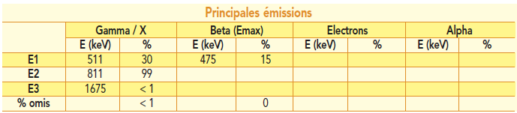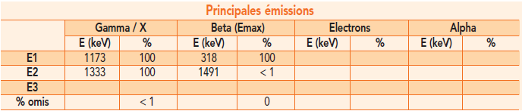

Cobalt - 60 5,27 ans

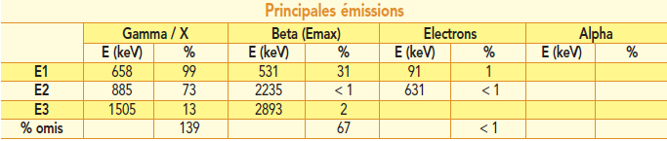

Argent - 110m / Argent - 110

250 jours / 24,6 s

|  |  |  |
| --- | --- | --- |
| Radio-  nucléide | Produit par  l’activation de | Provenance |
| Cobalt 60 : 60Co | 59Co | Activation du cobalt 59 stable (100 % du cobalt). Le cobalt est le constituant principal des stellites (60 %), il est présent à titre d’impureté dans les alliages. |
| Cobalt 58 : 58Co | 58Ni | Activation du nickel 58 stable (68 % du nickel). Le nickel est le principal constituant des tubes d’inconel des générateurs de vapeur (72 % pour l’alliage 600, 58 % pour le 690). Il est utilisé en proportions variables dans les alliages inoxydables. |
| Argent 110  métastable : 110mAg | 109Ag | Activation de l’argent 109 stable (48 % de l’argent). Grappes de contrôle constituées d’AIC (Argent, Indium, Cadmium), joints beurrés argent (type hélicoflex). |

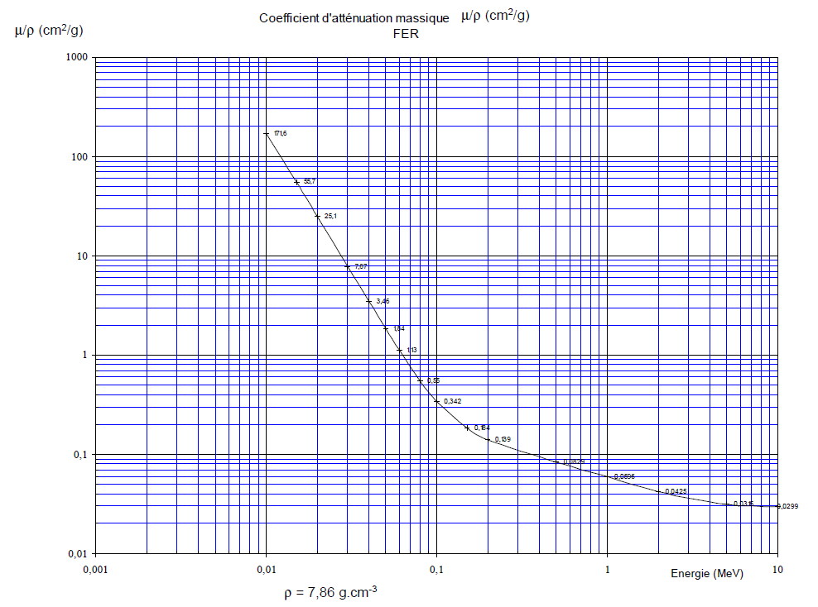**Annexe 2**

**Annexe 3**

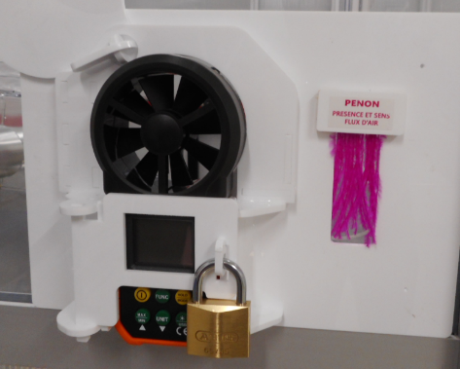

Face extérieure de la porte du sas

Éolienne

ØD = 60 mm

Afficheur

Fils de laine

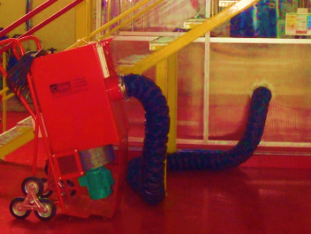

Déprimogène

Sas

Face intérieure de la porte du sas

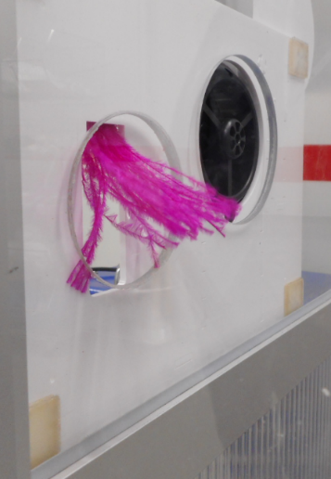

DT (au centre)

Fils de laine

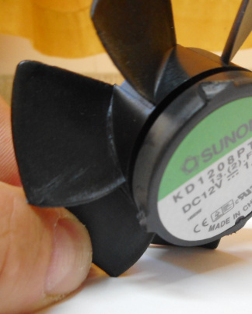

Éolienne

DT

R = 12 

E = k·n

Schéma équivalent

DT

B

U

I = 0 A

A

CAN

Convertisseur Analogique Numérique

Afficheur

Vitesse

m·s-1

Avec k = 3,40·10-3 V·min·tr-1

**Annexe 4**

Le tableau ci-dessous donne quelques exemples de niveaux sonores en dB et indique, pour certains d’entre eux, les effets connus sur l’homme.

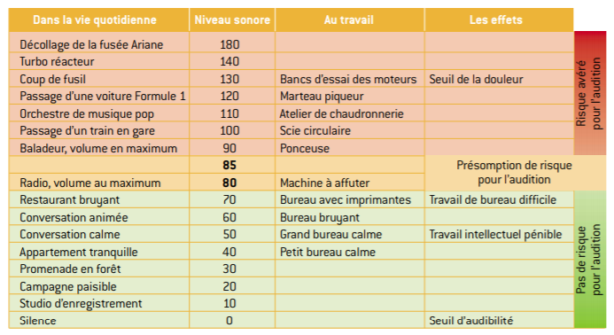

**Document réponse n°1 (à rendre avec la copie)**

|  |  |  |  |  |  |  |  |  |  |
| --- | --- | --- | --- | --- | --- | --- | --- | --- | --- |
| **Partie 1** | | **Question 1.1.** | **Scénario 1** | | | | | | |
| **Phase** | **Service (s)** | **Activité** | **Nombre d’intervenants** | **Durée**  **en h** | **Volume de travail en H·h (1)** | **Coefficient d’exposition** | **en µSv·h-1** | **Eindividuelle**  **en µSv** | **Dose efficace collective S**  **en H·µSv** |
| 10 | Logistique | Montage du sas | 3 | 3,0 |  | 0,5 |  |  |  |
| 20 | Mécanique  Chaudronnerie | Activités réalisées circuits fermés | 3 | 1,5 |  | 0,8 |  |  |  |
| 25 | Activités réalisées circuits ouverts | 2,0 |  | 0,8 |  |  |  |
| 30 | Logistique | Décontamination du sas | 2 | 1,5 |  | 0,9 |  |  |  |
| 35 | Démontage sas | 2 | 1,5 |  | 0,5 |  |  |  |
| 40 | Levage | Emballage échangeur dans vinyle | 3 | 0,25 |  | 0,9 |  |  |  |
| 45 | Évacuation échangeur | 3 | 2,0 |  | 0,7 |  |  |  |
| 50 | Levage  Mécanique | Mise en place échangeur neuf | 5 | 2,0 |  | 0,7 |  |  |  |
| 60 | Mécanique | Raccordement échangeur neuf | 3 | 4,0 |  | 0,8 |  |  |  |
|  | **Total** |  |  |  |  |  |  |  |  |

1. Volume de travail =  (nombre d’intervenants x temps de travail) en Hommes·heures.

Donne une indication du volume de travail à rémunérer.

**Document réponse n°2 (à rendre avec la copie)**

|  |  |  |  |  |  |  |  |  |  |
| --- | --- | --- | --- | --- | --- | --- | --- | --- | --- |
| **Partie 1** | | **Question 1.1.** | **Scénario 2** | | | | | | |
| **Phase** | **Service (s)** | **Activité** | **Nombre d’intervenants** | **Durée**  **en h** | **Volume de travail en H·h (1)** | **Coefficient d’exposition** | **en µSv·h-1** | **Eindividuelle**  **en µSv** | **Dose efficace collective S**  **en H·µSv** |
| 10 | Logistique | Montage du sas | 3 | 3,0 |  | 0,5 |  |  |  |
| 20 | Mécanique  Chaudronnerie | Activités réalisées circuits fermés | 3 | 1,5 |  | 0,8 |  |  |  |
| 25 | Activités réalisées circuits ouverts | 2,0 |  | 0,8 |  |  |  |
| 30 | Logistique | Décontamination du sas | 2 | 1,5 |  | 0,9 |  |  |  |
| 35 | Démontage sas | 2 | 1,5 |  | 0,5 |  |  |  |
| 40 | Levage | Pose sarcophage | 2 | 0,5 |  | 0,5 |  |  |  |
| 45 | Évacuation échangeur | 3 | 2,0 |  | 0,7 |  |  |  |
| 50 | Levage  Mécanique | Mise en place échangeur neuf | 5 | 2,0 |  | 0,7 |  |  |  |
| 60 | Mécanique | Raccordement échangeur neuf | 3 | 4,0 |  | 0,8 |  |  |  |
|  | **Total** |  |  | 18 | 54,5 |  |  |  | 1 620 |

1. Volume de travail =  (nombre d’intervenants x temps de travail) en Hommes·heures.

Donne une indication du volume de travail à rémunérer.

**Document réponse n°3 (à rendre avec la copie)**

|  |  |  |  |  |  |  |
| --- | --- | --- | --- | --- | --- | --- |
| **Partie 1** | **Question 1.2.** | | **Synthèse** | | | |
| **Scénario** | **Durée**  **en h** | **Volume de travail en H·h** | **Eindividuelle en µSv par service** | | | **Dose efficace collective S**  **en H·µSv** |
| **Logistique** | **Mécanique** | **Levage** |
| **1** |  |  |  |  |  |  |
| **2** | 18,0 | 54,5 | 313 | 270 | 39 | 1 620 |

|  |  |  |  |  |
| --- | --- | --- | --- | --- |
| **Partie 6** | **Question 6.3.** | | **Dose peau** | |
| **Radionucléide** | **A en kBq** | **µSv·h-1·Bq-1** | **t en h** | **Dose en mSv** |
| 58Co | 38,5 | 2,8·10-1 |  |  |
| 60CO | 276,5 | 7,8·10-1 |  |
| 110mAg | 31,5 | 6,8·10-1 |  |
|  |  | Dose peau en mSv | |  |